Муниципальное дошкольное образовательное учреждение детский сад п.Костино

Интегрированное занятие по развитию связной речи в разновозрастной группе

Тема: «Лесная поляна»

Ситникова
Наталия Витальевна
2013г.

Программное содержание:
1.Развивать монологическую речь. Самостоятельно, творчески использовать язык в процессе речевой деятельности, экспериментируя со словом, видоизменяя его и придумывая новые слова (подбирать однокоренные слова, образовывая их при помощи суффиксов).
2.Продолжать работу над составлением схем звукового состава слова
3.Использовать в речи разные типы предложений в соответствии с содержанием высказывания (сложноподчинённые предложения).
4.Закреплять умение самостоятельно сочинять творческие рассказы по мнемо-таблице.
5.Участвовать в коллективных разговорах, внимательно слушая собеседника, соблюдая принятые нормы вежливого речевого общения.
Цель: Развитие всех компонентов устной речи детей (лексической стороны, грамматического строя речи; произносительной стороны речи); связной речи - диалогической и монологической, формирующейся в различных видах и формах детской деятельности.
Предварительная работа:
Разучивание загадок о животных, разучивание физкультминутки, работа с мнемо – таблицами. Изготовление атрибутики к занятию. Оформление зала.
Материалы и оборудование – Авторские пособия педагога
Лесная полянка с деревьями и пеньками, фартуки с изображением диких животных – лесных жителей, мнемо-таблицы
Интеграция образовательных областей:
Коммуникация, социализация, физкультура, художественная литература, музыка, безопасность.

Ход занятия.
Воспитатель: - Ребята, мы отправляемся сегодня с вами на экскурсию, а куда, вы догадаетесь сами, если внимательно послушаете музыку. (Звучит музыка: дует ветер, хрустит под ногами снег, шумят деревья).
-Куда мы с вами идём?
-Дети: В зимний лес.
Воспитатель: - Как вы думаете, что зимой в лесу?
Дети: Большие и маленькие сугробы.
Воспитатель: - Сейчас мы с вами пойдём по сугробам на полянку (звучит музыка, дети перешагивают через сугробы, другая - протаптывают тропочку)-2раза.
Воспитатель: -Вот мы и на полянке, усаживайтесь поудобнее на пенёчки. Как красиво кругом! Как хорош лес зимой!
-Ребята, а какой лес зимой?
Дети: (мл. подгр); зимний, снежный, красивый, весёлый).
(ст. подгр); стоит, как терем расписной, покрыт белым покрывалом, деревья надели зимние шапки, серебристый, сказочный, волшебный.
Воспитатель: -Давайте подберём похожие слова к слову лес .
Дети: лесной, лесник, лесовик, по - лесному, лесничий.
Воспитатель: - А к слову зима ?
Дети: зимний, зимовье, зимовать, по- зимнему.
Воспитатель:- Теперь давайте вспомним, как нужно вести себя в зимнем лесу?
Дети: 1.Не шуметь, ведь звери в лесу зимой спят.
2.Ломать ветки деревьев, а то деревья погибнут.
3.Нельзя жечь костры, может быть пожар ( дети мл. подгр. говорят простыми предложениями, а дети ст. подгр . сложноподчинёнными).
Воспитатель: -Ребята, мы сегодня пришли не просто отдохнуть на лесную поляну, а пришли навестить лесных жителей.
- Кто живёт в лесу?
Дети: зайцы, белки, медведи и др…
Воспитатель: - Как их можно назвать одним словом?
Дети: лесные жители, дикие животные.
Воспитатель: - Я загадаю вам загадку про животного, а вы отгадайте.

- Я скачу туда-сюда

По деревьям ловко.

Не пустует никогда

У меня кладовка. (Дети отгадывают загадку).
Воспитатель: -Дети, а вы знаете загадки про диких животных? (дети старшей подгруппы по очереди загадывают, а дети младшей подгруппы отгадывают).
Воспитатель: - Вижу, загадки вы знаете, отгадывать умеете ,а я вам предлагаю поиграть в игру «Расскажи о себе». (объясняю правила игры: на столе лежат фартуки с изображением диких животных. Дети подходят к столу, берут фартук, надевают его на себя).
Приложение № 1
Воспитатель: -Дети, сейчас мы с вами превращаемся в диких животных и каждый из вас должен рассказать о себе, чтобы все другие дети поняли, какое это животное.
Рассказать нужно выразительно . Давайте послушаем Киру.(ребёнок старшей подгр. рассказывает образец, затем спрашиваю детей мл.подгр.,старшие дети дополняют, затем спрашиваю детей мл. подгр.: «ты кто?» - «заяц.» «а как тебя назвать ласково?» - «заюшка». Дети ст.подгр. делят слова на части(слоги).,мл.подгр.,- помогает. Хвалю за волшебные превращения слов.

Физкультминутка.
Вылез мишка из берлоги,
Огляделся на пороге. (повороты влево ,вправо)

Потянулся он со сна.
К нам опять идёт весна. (потягивания, руки вверх)
Чтоб скорей набраться сил
Головой медведь крутил (крутят головой)
Наклонился взад-вперёд. (наклоны)
Вот он по лесу идёт. (идут на месте)
Ищет мишка корешки
И трухлявые пеньки.
В них съедобные личинки
Для медведя витаминки. (наклоны к ступням)
Наконец медведь наелся (поглаживают живот)
И на брёвнышко уселся. (садятся на пеньки)

Воспитатель: -Как мы сегодня много говорили о животных, сейчас я вам предлагаю составить рассказ про дикое животное, которое спряталось в этой схеме-таблице.
Приложение №2
(детям ст. подгр. даю время подумать над составлением рассказа по мнемо - таблице, а с детьми мл.подгр., составляем связный рассказ по схеме-таблице)-по 2-3человека.
Воспитатель:- Я думаю, дикие животные, лесные жители остались нами довольны: мы не шумели, не жгли костры, не ломали ветки деревьев, а были внимательными и заботливыми. А знания, которые мы с вами получили на занятии ,где нам могут пригодиться?
Дети: в школе, дома, в походе и т. д.
Воспитатель: -Ребята, как вы думаете, как мы можем помочь нашим лесным жителям?
Дети: оставить угощение.
Воспитатель: -Правильно, а теперь давайте оставим нашим друзьям угощение, которое мы с вами принесли для них и скажем всем: « До свидания».

Пояснительная записка

Среди многих важных задач воспитания и обучения детей дошкольного возраста в детском саду обучение родному языку, развитие речи, речевое общение - одна из главных. Эта общая задача состоит из ряда специальных, частных задач: воспитания звуковой культуры речи , обогащения, закрепления и активизации словаря , совершенствования грамматической правильности речи, формирования разговорной (диалогической) речи, развития связной речи, воспитания интереса к художественному слову , подготовки к обучению грамоте.

Работая с детьми разновозрастной группы, я уверена, что связная речь, являясь самостоятельным видом речемыслительной деятельности, вместе с тем выполняет разную роль в процессе воспитания и обучения детей, т.к. она выступает в виде средства получения знаний и средства контроля за этими знаниями.

В данном занятии я использую новые формы обучения развития речи детей по мнемо- таблицам, что является эффективным средством обучения.

Мнемо – таблицы являются доступными для детей разного возраста и помогают обучающимся в освоении программных задач на занятиях. Их применение методически оправдано в разновозрастной группе.

Приложение №1
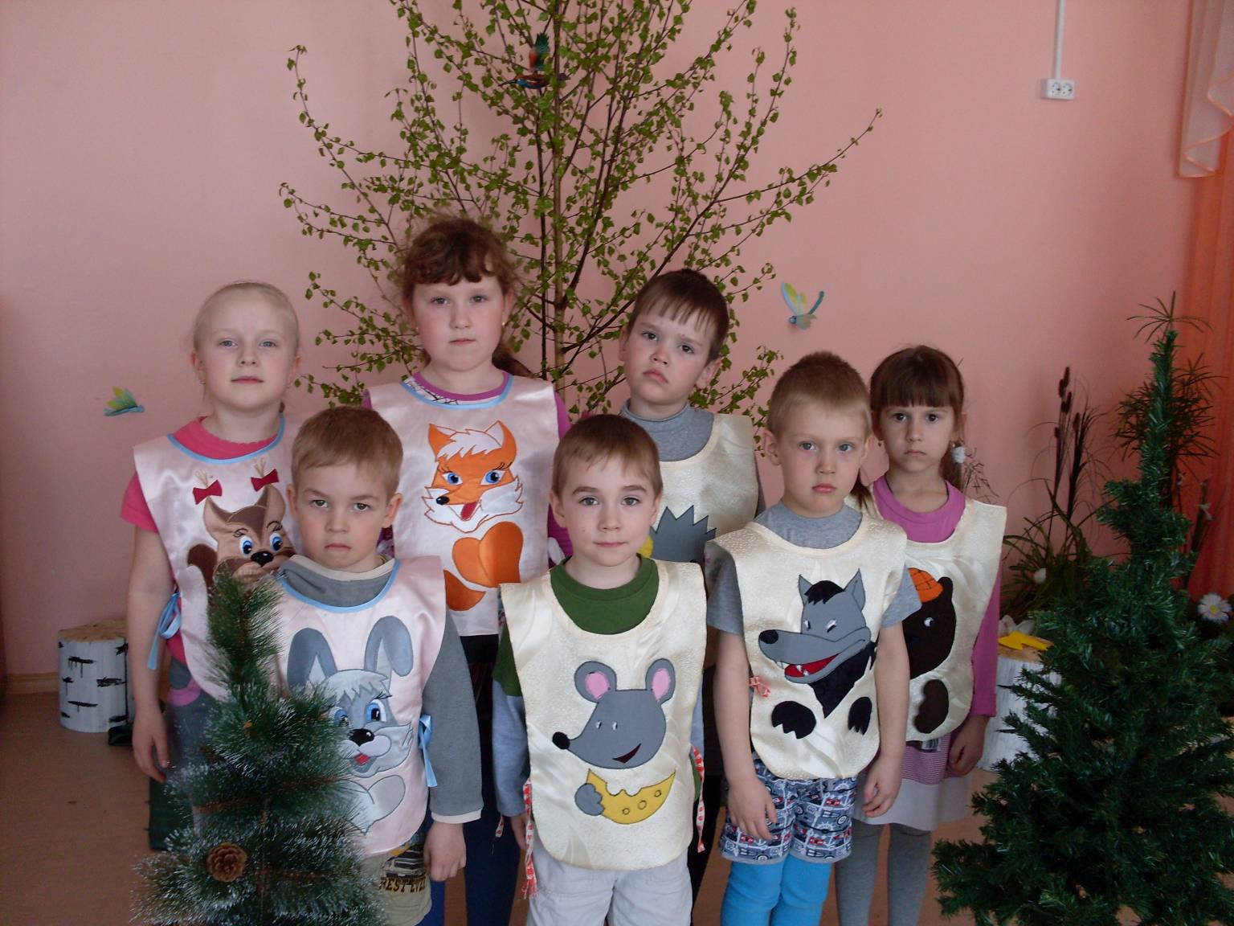

Приложение №2
